#### Norm

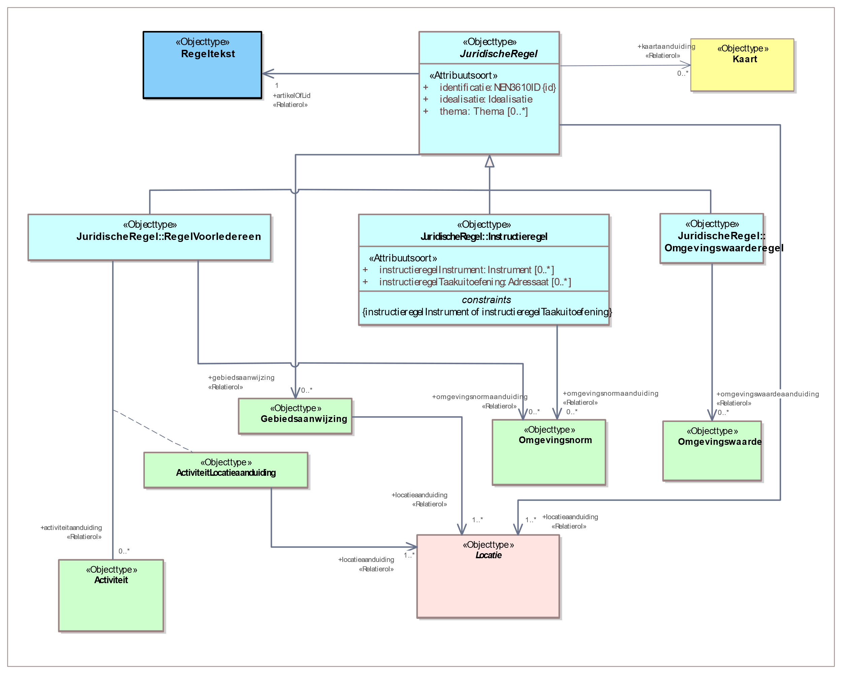

1. Uitsnede uit IMOW-diagram voor objecttype Juridische regel

Juridische regel kent de volgende attributen en waardelijsten:

* + *identificatie*: de unieke identificatie waaronder elk object van dit type bekend is. Identificatie conform datatype NEN3610-ID. Verplicht attribuut. Komt 1 keer voor. De identificatie moet de code (uit de STOP-waardelijst voor gemeente, waterschap, provincie of ministerie) bevatten van het bevoegd gezag dat het besluit neemt waarmee de Regeling wordt ingesteld of gewijzigd.
  + *idealisatie*: attribuut dat vastlegt op welke manier de begrenzing van Locatie voor deze Juridische regel geïnterpreteerd moet worden en door het bevoegd gezag bedoeld is. Te kiezenuit de limitatieve waardelijst ‘Idealisatie’. Verplicht attribuut. Komt 1 keer voor.
  + *thema*: de naam van het thema van de Juridische regel, te kiezen uit de limitatieve waardelijst ‘Thema’. Optioneel attribuut. Komt zo vaak voor als gewenst.
  + *locatieaanduiding*: de verwijzing van een specifieke Juridische regel naar (de identificatie van) de bijbehorende Locatie(s); attribuut dat een of meer specifieke Locatie(s) aanduidt waar deze Juridische regel van toepassing is. Verplicht attribuut. Komt ten minste 1 keer voor.
  + *gebiedsaanwijzing*: de verwijzing van een specifieke Juridische regel naar (de identificatie van) een Gebiedsaanwijzing; attribuut dat vastlegt dat de Juridische regel met (één van de typen van) het object Gebiedsaanwijzing geannoteerd is. Optioneel attribuut. Komt zo vaak voor als gewenst.
  + *artikelOfLid*: de verwijzing van een specifieke Juridische regel naar de Regeltekst oftewel het artikel of lid waar de Juridische regel onderdeel van is. Verplicht attribuut. Komt 1 keer voor.
  + *kaartaanduiding*: de verwijzing van een specifieke Juridische regel naar (de identificatie van) de Kaart waarop de Locaties en OW-objecten worden weergegeven die horen bij de betreffende Juridische regel. Optioneel attribuut. Komt zo vaak voor als gewenst.

Juridische regel kent drie typen:

* + Regel voor iedereen: een Juridische regel die voor eenieder relevant is of relevant kan zijn; te gebruiken voor iedere Juridische regel die geen Instructieregel of Omgevingswaarderegel is. Regel voor iedereen heeft alle attributen van Juridische regel, aangevuld met:
    - * *activiteitaanduiding*: de verwijzing van een specifieke Juridische regel naar (de identificatie van) een Activiteit; attribuut dat vastlegt dat de Juridische regel met het object Activiteit geannoteerd is. Optioneel attribuut. Komt zo vaak voor als gewenst.
      * *omgevingsnormaanduiding*: de verwijzing van een specifieke Juridische regel van het type Regel voor iedereen naar (de identificatie van) een Omgevingsnorm; attribuut dat vastlegt dat de Juridische regel met het object Omgevingsnorm geannoteerd is. Optioneel attribuut. Komt zo vaak voor als gewenst.
  + Instructieregel: regel als bedoeld in paragraaf 2.5.1 Omgevingswet, gericht tot een ander bestuursorgaan of bestuurlijke organisatie. Instructieregels kunnen niet voorkomen in het omgevingsplan. Daarom wordt dit type Juridische regel hier niet verder besproken.
  + Omgevingswaarderegel: regel over een omgevingswaarde als bedoeld in afdeling 2.3 Omgevingswet, die op zichzelf alleen gericht is tot de bestuursorganen van het bevoegd gezag dat de omgevingswaarde heeft vastgesteld. Omgevingswaarderegel heeft alle attributen van Juridische regel, aangevuld met:
    - * *omgevingswaardeaanduiding*: de verwijzing van een specifieke Juridische regel van het type Omgevingswaarderegel naar (de identificatie van) een Omgevingswaarde; attribuut dat vastlegt dat de Juridische regel met het object Omgevingswaarde geannoteerd is. Optioneel attribuut. Komt zo vaak voor als gewenst.

Juridische regel kent de volgende constraint:

* + instructieregelInstrument of instructieregelTaakuitoefening.

Ook is voor Juridische regel relevant dat het objecttype Regeltekst de constraint heeft dat alle Juridische regels in een Regeltekst van hetzelfde type moeten zijn. Zie hiervoor paragraaf 7.2.4.

**Werkafspraak**

Tot anders is bepaald in een volgende versie van dit toepassingsprofiel dan wel in een nader bericht van de beheerder van de TPOD-Standaard geldt de volgende werkafspraak:

Het attribuut *idealisatie* moet voor alle Juridische regels in een Regeltekst dezelfde waarde hebben.